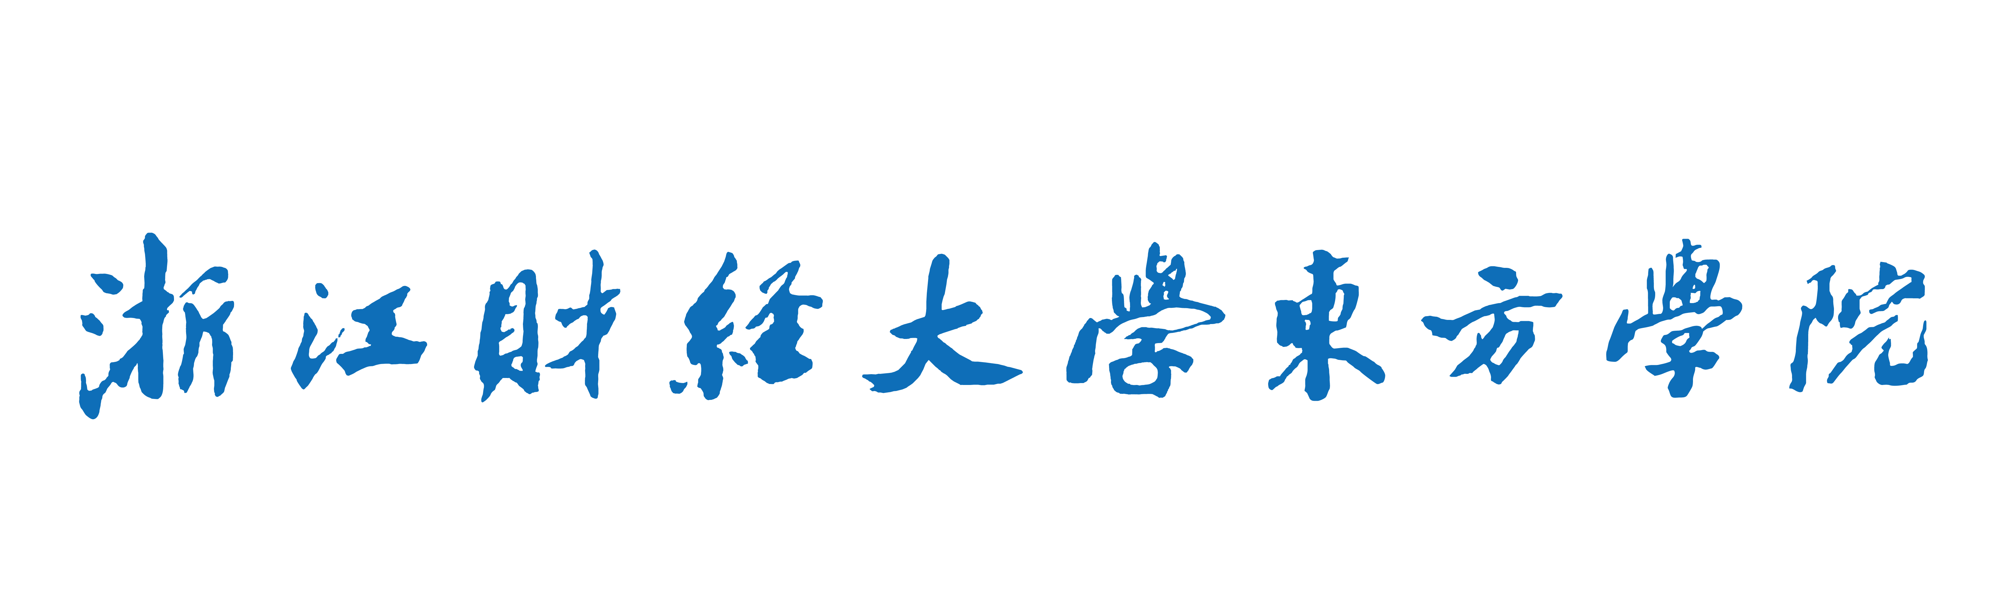
大学生创新创业训练计划项目中期检查报告

项目名称：
项目类别： □创新训练 □创业训练 □创业实践
申请单位：
项目负责人：
项目组成员：
指导教师：
资助金额：
研究时间： 至
填写日期：

教务管理部制
（以下可根据需要另加页）：
一、主要工作进展和结果
二、项目内容是否调整，说明原因

三、项目内容是否按计划进行，是否能如期结题，如果不能，计划何时结题
四、经费使用情况和下阶段经费安排计划
五、存在问题、建议及需要说明的情况
项目负责人签字：
年 月 日

六、指导教师审查意见：
指导教师签字：
年 月 日
七、专家组审查意见及中期检查结果（优、良、中、合格、不合格）：

专家组成员签字：
年 月 日
八、学院意见：

负责人（签字）： （公章）
年 月 日
注：填写表格内容统一使用宋体，小四号字，要求单倍行

